**主要中标标的名称、规格型号、数量、单价、服务要求:**

|  |  |  |  |  |  |
| --- | --- | --- | --- | --- | --- |
| 标包 | 标的名称 | 规格型号 | 单价/元 | 数量 | 服务要求 |
| A | 非甲烷总烃监测仪 | XHVOCMS3000B | 298000 | 2套 | 符合采购文件要求 |
| 有机碳和无机碳及黑碳分析仪 | Model4、XHBC1000 | 948000 | 2套 |
| 挥发性有机物（57种 PAMS）分析仪 | XHPAMS3000 | 1125000 | 2套 |

**评审劳务报酬支付表：**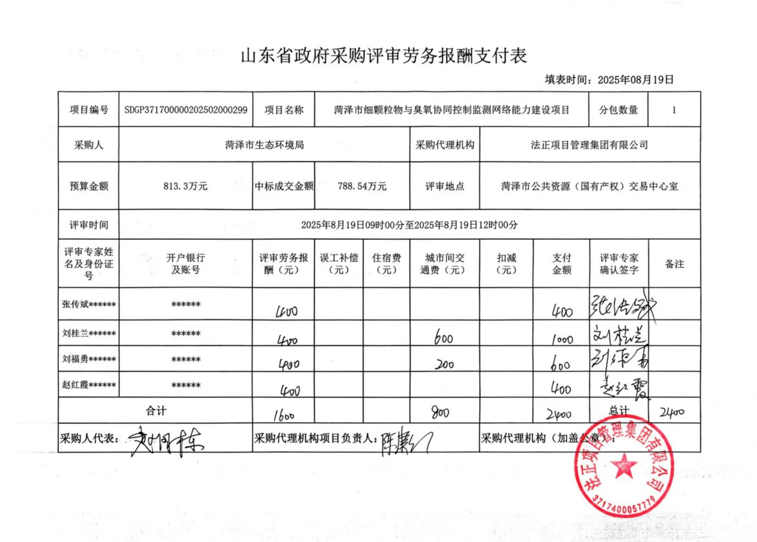

**成交供应商业绩：**

|  |  |  |  |
| --- | --- | --- | --- |
| 序号 | 项目名称 | 采购单位 | 采购内容 |
| 1 | 四平市生态环境局四平市细颗粒  物与臭氧协同控制监测网络能力 (交通污染源专项监测)建设项目 | 四平市生态环境局 | 空气六参数（PM10/PM2.5/SO2/NO2/O3/CO）  检测仪、黑碳分析仪、非甲烷总烃分析仪、VOCS 组分 分析仪(57 PAMS)、苯系物分析仪 |
| 2 | 随州市“十四五”细颗粒（PM2.5）  与臭氧协同控制监测网络建设项  目（一期） | 随州市环境生态局 | 空气六参数（PM10/PM2.5/SO2/NO2/O3/CO）监测仪，有机碳/元素碳在线分析仪，在线 VOCs 分析系统(116 种组分) |
| 3 | “十四五”张家口市细颗粒物与臭氧协同控制监测网络能力建设项目 | 张家口市环境监测站 | 空气六参数（PM10/PM2.5/SO2/NO2/O3/CO）监测仪，VOCs 监测仪(57 种 PAMs)，甲烷，非甲烷总烃(HMHC)监测仪 |
| 4 | 温县细颗粒物与臭氧协同控制监  测能力建设项目B包 | 焦作市生态环境局温县分局 | 空气六参数（PM10/PM2.5/SO2/NO2/O3/CO）监测仪、挥发性有机物在线监测系统 |
| 5 | 四川省大气颗粒物及光化学组分站建设项目（第三包） | 广安市生态环境局 | 空气六参数（PM10/PM2.5/SO2/NO2/O3/CO）监测仪、碳组分在线分析仪，VOCs 组分在线分析仪，非甲烷总烃在线分析仪水溶性离子在线分析仪、无机元素在线分析仪、便携式颗粒物激光雷达 |
| 6 | 四川省大气颗粒物及光化学组分  站建设项目（第一包） | 德阳市生态环境局 | 空气六参数（PM10/PM2.5/SO2/NO2/O3/CO）监测仪、碳组分在线分析仪，VOCs 组分（117种）在线分析仪、甲烷非甲烷总烃在线分析仪、水溶性离子在线分析仪、无机元素在线分析仪、太阳紫外辐射在线分析仪 |
| 7 | 上饶市生态环境局细颗粒物组分监测 | 上饶市生态环境局 | PM2.5 颗粒物分析仪有机碳/元素碳在线分析系统、非甲烷总烃在线分析仪、大气重金属元素在线分析系统、在线离子色谱仪 |
| 8 | 乌鲁木齐市“十四五”细颗粒物与臭氧协同控制监测网络能力建设项目(第二标段) | 乌鲁木齐市生态环境局 | VOCs 分析仪(116 种)、紫外辐射强度测试仪、甲醛分析仪、总氮氧化物分析仪、气态亚硝酸分析仪、过氧酰基硝酸酯类物质(PANS)分析仪 |
| 9 | 荆州市细颗粒物与臭氧协同控制  监测网络能力建设项目 | 湖北省生态环境科学研究院(省生态环境工程评估中心) | 空气四参数（PM2.5/NO2 /O3/CO）监测仪、颗粒物有机碳/元素碳监测仪、挥发性有机物在线监测系统(116 种)、紫外辐射仪、云高仪、水溶性离子分析仪、颗粒物重金属检测仪 |
| 10 | 湖南省生态环境监测中心大气边  界组分监测站建设（包 2） | 湖南省生态环境监测中心 | 空气六参数（PM10/PM2.5/SO2/NO2/O3/CO）监测仪、元素碳/有机碳分析仪、黑碳仪、大气在线离子色谱监测仪、大气无机元素监测仪、大气颗粒物激光雷达、测风激光雷达、微波辐射计（温湿度雷达）、数据采集系统 |
| 11 | 武汉市大气复合污染监测实验室  设备升级项目 | 武汉市生态环境监  控中心 | 有机碳/元素碳分析仪、重金属分析仪、水溶性离子分析仪、风廓线雷达、微波辐射计、光解速率仪、亚硝酸分析仪、甲醛分析仪 |
| 12 | 荆门市大气复合污染监测超级站  （一期）仪器设备建设项目 | 荆门市生态环境监测站 | PM2.5分析仪、在线碳组分分析仪、在线离子色谱仪、在线无机元素分析仪 |
| 13 | 全省颗粒物组分自动监测能力建设（第1包） | 安徽省生态环境监测中心(安徽省重污染天气预报预警中心) | 在线阴阳离子色谱、在线有机碳元素碳分析仪、在线元素分析仪 |
| 14 | 鹰潭市大气颗粒物组分自动监测  能力建设项目 | 鹰潭市生态环境局 | 在线碳组分分析仪、在线离子色谱仪、在线无机元素分析仪 |
| 15 | 中卫市大气污染综合监管能力提  升建设项目（组分站） | 中卫市生态环境局 | 在线碳组分分析仪、在线VOCs 分析系统、大气重金属分析仪、气溶胶及气体组分在线采集分析装置、气颗粒物监测激光雷  达、臭氧激光雷达 |
| 16 | 空气质量监测超级站项目 | 内蒙古鄂尔多斯杭锦旗经济开发区管理委员会 | 空气六参数（PM10/PM2.5/SO2/NO2/O3/CO）监测仪、挥发性有机物监测仪、大气挥发性有机物在线分析仪 |